Termékek importálása
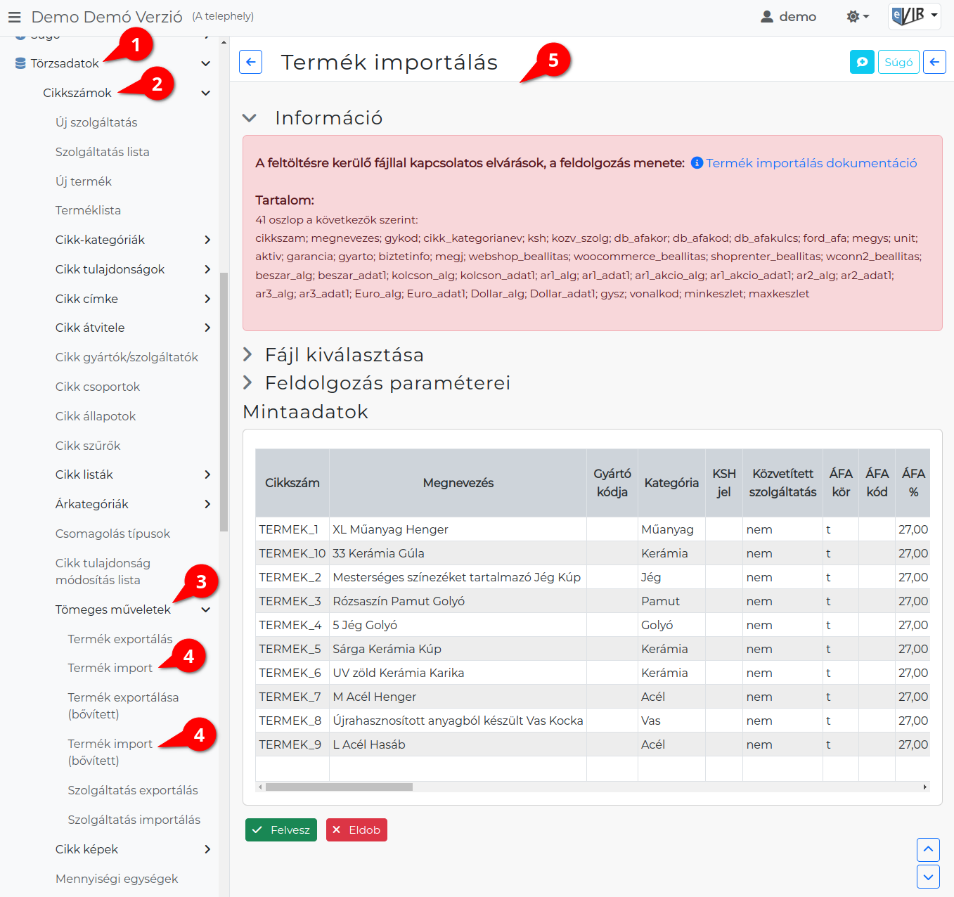
A termékek importálását a
- Törzsadatok,
- Cikkszámok,
- Tömeges műveletek,
- Termék import menüpontban lehet elindítani.
  - A Termék import (bővített) menüpont alatt a Termék importhoz képest a súly, csomagolás, méret, állapot, garancia levél, termékdíj, adótartalom adatok is importálásra kerülnek.
A bővített exportálás és importálás is pontosan ugyan úgy történik, mint a nem bővített verzióé, csupán az adatok (oszlopok) mennyiségében van különbség.
Fontos tudnivaló, hogy mindegyik exportált táblázatot csak a hozzá tartozó importáló rész tudja helyesen értelmezni, azaz pl. a bővített termék exportált listát csak a bővített termék import funkció fogja tudni betölteni.
Az importálás az eVIR-ben egységes felület kialakítással, de adattípusonként külön menüpont alatt működik , általános leírása a:
- CSV, XLSX importálás oldalon olvasható.

Tartalom
Például:
41 oszlop a következők szerint:
cikkszam; megnevezes; gykod; cikk_kategorianev; ksh; kozv_szolg; db_afakor; db_afakod; db_afakulcs; ford_afa; megys; unit; aktiv; garancia; gyarto; biztetinfo; megj; webshop_beallitas; woocommerce_beallitas; shoprenter_beallitas; wconn2_beallitas; beszar_alg; beszar_adat1; kolcson_alg; kolcson_adat1; ar1_alg; ar1_adat1; ar1_akcio_alg; ar1_akcio_adat1; ar2_alg; ar2_adat1; ar3_alg; ar3_adat1; Euro_alg; Euro_adat1; Dollar_alg; Dollar_adat1; gysz; vonalkod; minkeszlet; maxkeszlet

A feldolgozás menete
Ha a cikkszám egyetlen cikként beazonosítható, akkor megtörténik az adatok frissítése.
Ha van arkategoria adat és algoritmus megadva, akkor az adott árkategóriában az árak frissítésre kerülnek.
Az algoritmus meghatározza az adat formátumát.
3 féle algoritmus van:
- 'fixar' → esetében az ár nem függ semmitől. Az ár a megadott adat lesz.
- 'szaz' → esetében az ár a beszerzési ár megadott adat százaléka lesz.
- 'nincs' → esetében a rendszer nem ad ár javaslatot, azaz a felhasználónak kell minden alkalommal kitöltenie.

Kapcsolódó oldalak:
- Cikkszám tömeges műveletek
- Termékek
- Export / Import
- CSV, XLSX importálás
- CSV, XLSX, JSON export

